舞钢市基层武装部建设现场观摩会在尚店镇召开
4月19日下午，舞钢市基层武装部建设现场观摩会在革命老区尚店镇召开，舞钢市人武部部长杜振军、尚店镇党委书记刘洪涛、各乡镇、街道党工委书记、各基层武装部长参加了观摩会，市人武部政委陶少琳主持会议。舞钢市市委书记刘文祥参加了会议并作重要讲话。
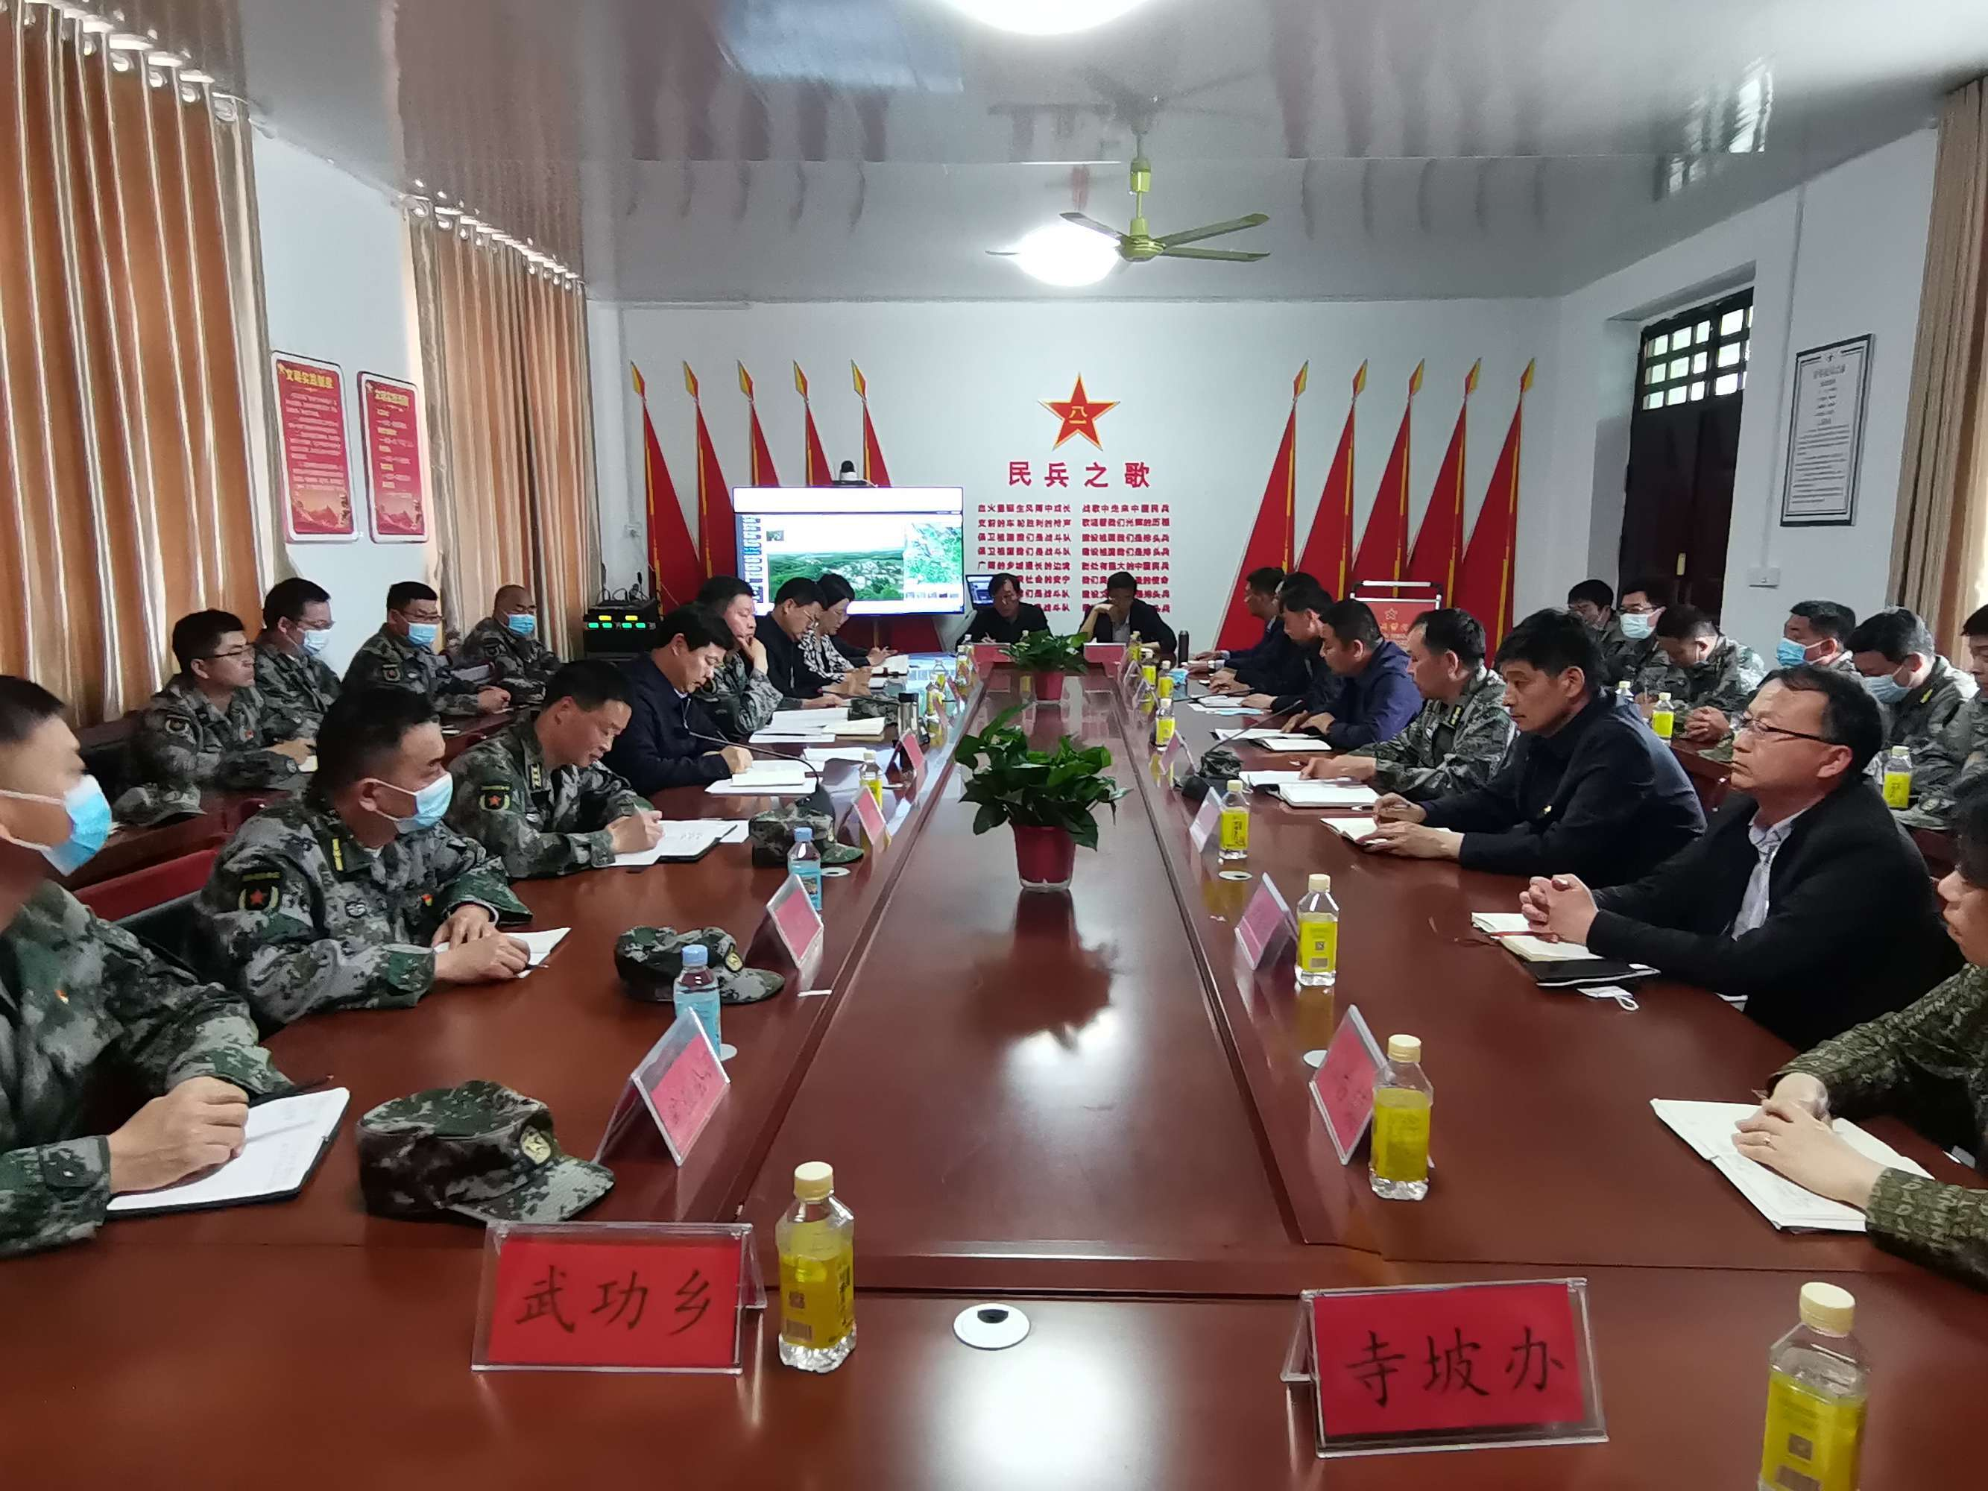

与会人员首先参观了尚店镇武装部的办公室、训练室、物资仓库等基层达标建设情况。
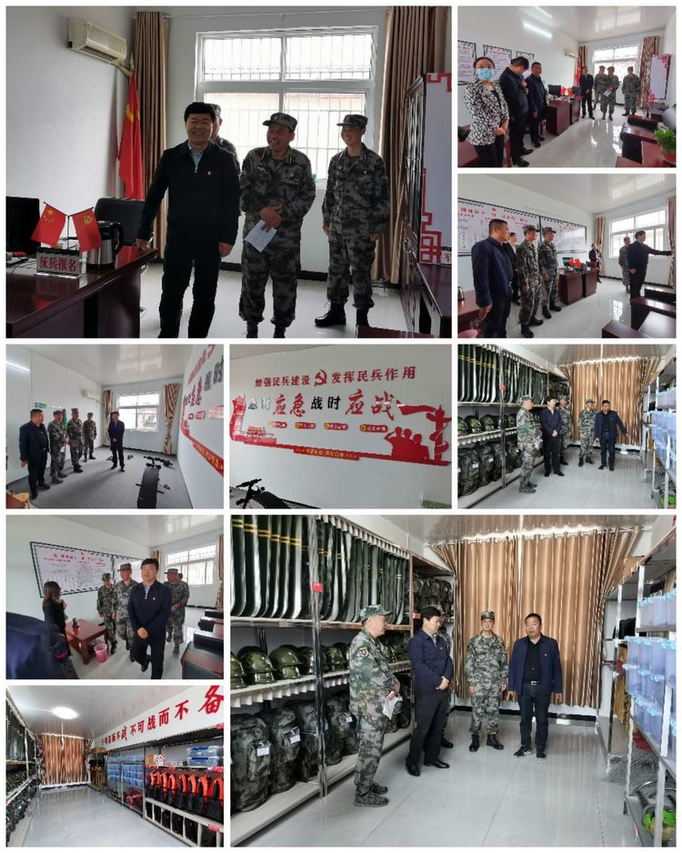

尚店镇党委书记刘洪涛、镇武装部长崔翅鹏结合尚店镇武装部达标建设情况分别作了发言。与会观摩人员代表也作了观摩心得交流发言。
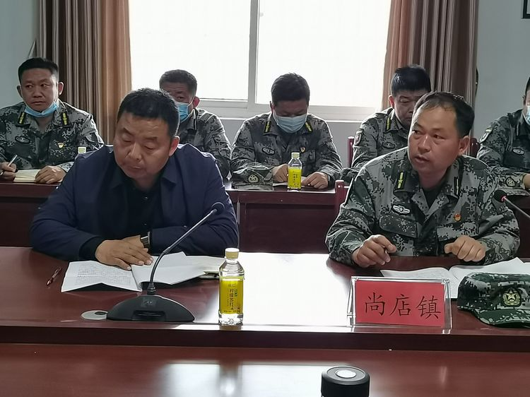

杜振军指出,各单位要有坚决完成任务的决心，积极推进，保质保量完成达标建设，同时要抓好普通民兵连建设。
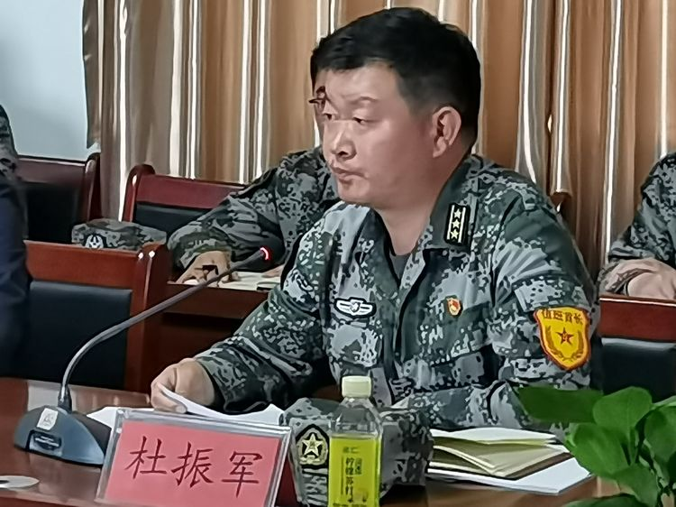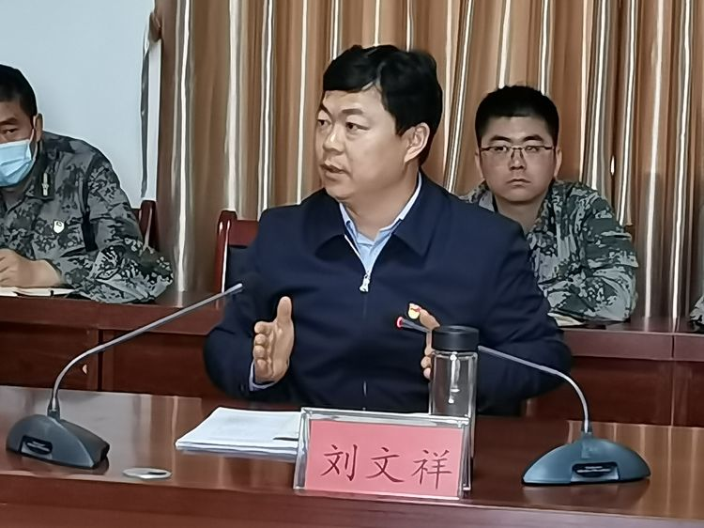
刘文祥强调：一是要高站位。基层人武部规范化建设达标活动既是对基层党委号令意识的全面检验，也是对贯彻执行能力的实际考验。各单位要将基层人武部规范化建设达标作为一项重大的政治任务完成好，作为一把手工程落实好，不讲条件、不折不扣完成各项达标任务。二是要快落实。要把基层人武部规范化建设达标列入党委、政府中心工作，坚持问题导向，建立方案台账、制定时间表、明确责任人、签订任务书，紧扣时间节点，快速落实、扎实推进。三是要高标准。要严格对照《河南省乡(镇)、街道人民武装部规范化建设考评细则》要求，统筹资源、补齐短板，对标对表做好各项硬软件要求准备工作，确保顺利通过达标验收。四是要强保障。要从人力、物力、财力上给予支持和保障，及时协调解决困难和问题。要将基层武装部建设情况纳入乡(镇、街道)年度武装工作目标责任考核，成立军地联合督查组，开展专项检查督导，对发现问题采取督办、问责等形式督促整改落实。

